

信息工程系

《计算机网络技术基础》
实 训 报 告

实训4：配置交换机vlan及
路由器的基本参数

班 级＿＿＿＿＿＿＿＿32it1＿＿＿＿＿＿＿＿＿＿
学 号＿＿＿＿＿＿＿＿4228122302＿＿＿＿＿＿＿＿＿＿
姓 名＿＿＿＿＿＿＿＿王义卓＿＿＿＿＿＿＿＿＿＿
日 期＿＿＿＿＿＿＿＿5.21＿＿＿＿＿＿＿＿＿＿

一、实训目的与要求
理解vlan的作用和基本原理
掌握基于交换机端口划分vlan的方法
掌握跨交换机划分vlan，并实现其中主机通信的方法
了解路由器的作用
理解路由器的互联方式
掌握路由器的基本配置方法
二、实训内容（包括题目、调试过程、调试结果与分析）
- 建立如下图所示的网络拓扑：
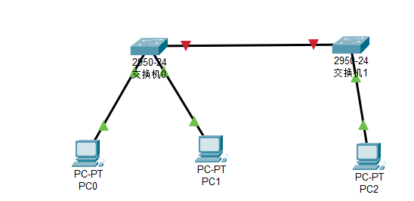
- 分别为3台计算机设置ip地址和子网掩码：
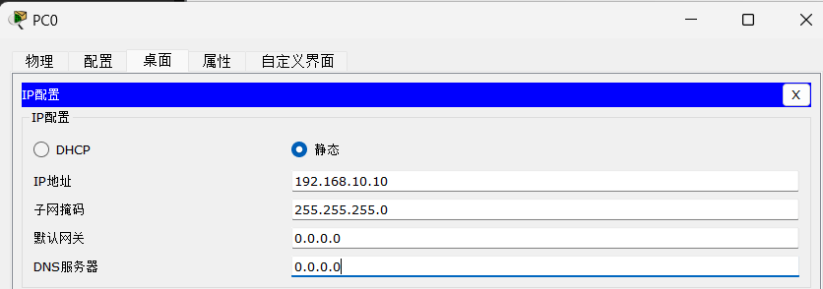
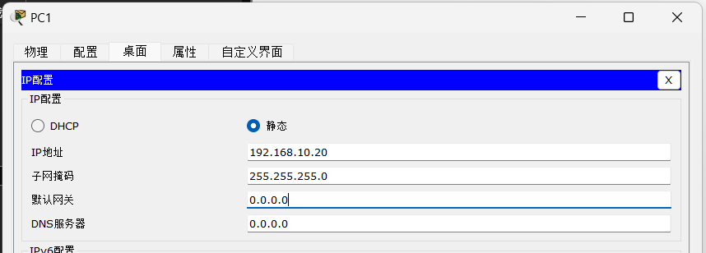
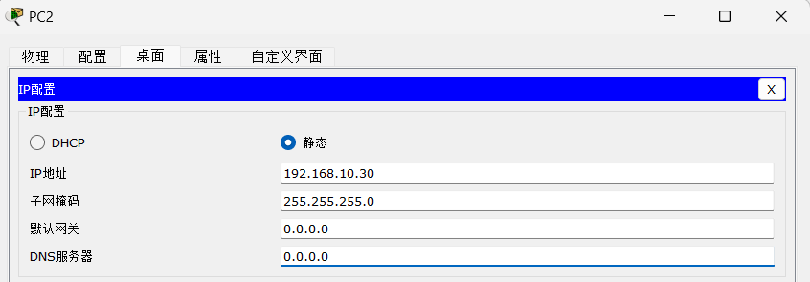
- 将左侧交换机命名为switchA，右侧交换机命名为switchB，分别打开它们的命令行窗口进行属性配置：
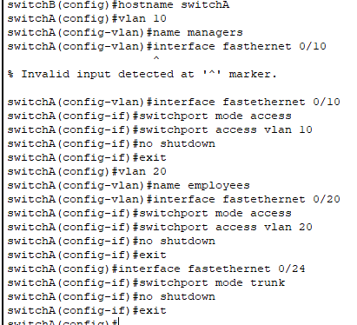

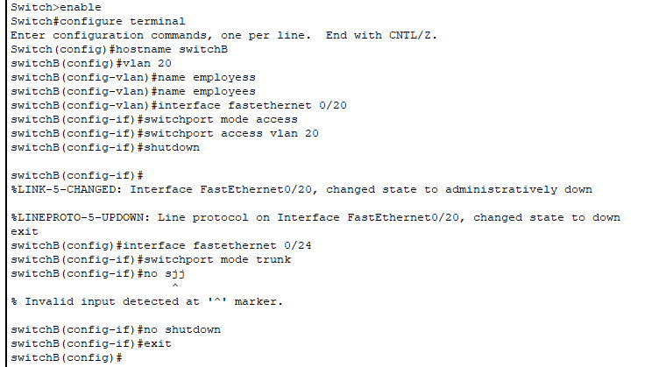
将pc1分别pingpc0与pc2的结果：
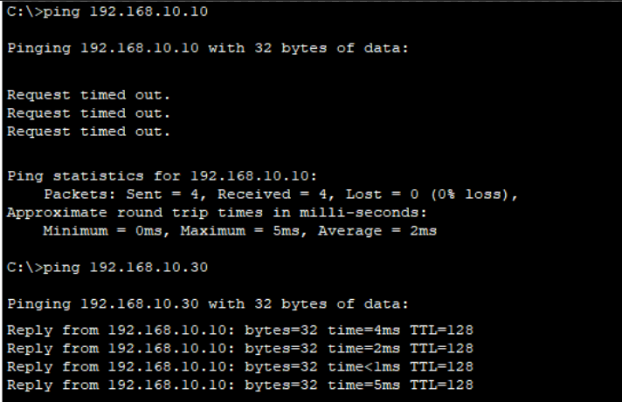
可以看到pc0可以ping通pc2但是不能ping通pc1
- 建立如图网络拓扑：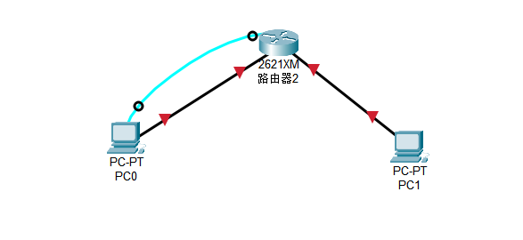
- 打开pc0配置窗口，切换至桌面选项卡，选择终端选项，配置信息保持不变，点击ok按钮打开终端窗口进行配置：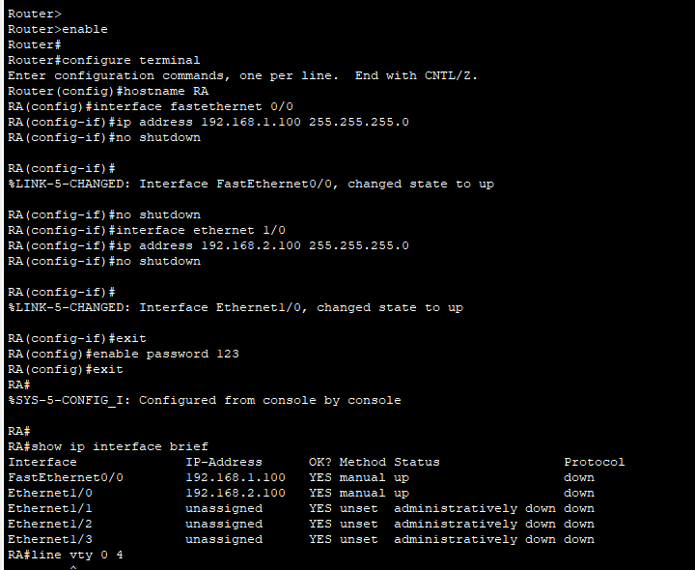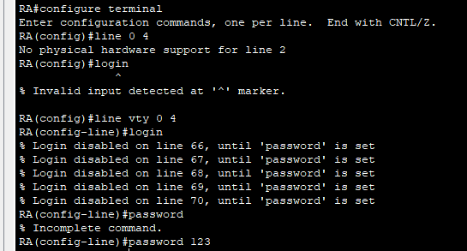
- 打开pc1的命令提示符窗口并执行telnet 192.168.2.100 输入密码后即可远程访问并管理路由器：
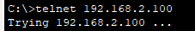
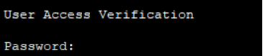

7.配置pc0和pc1的ip地址和子网掩码：
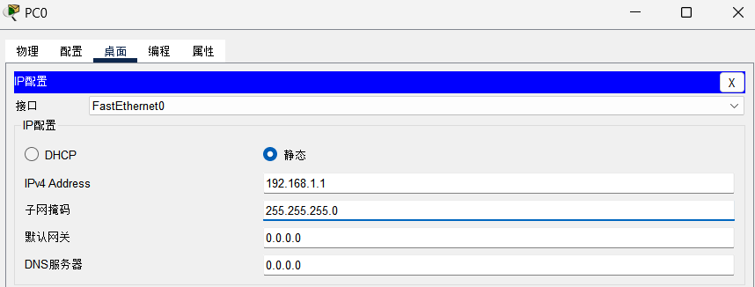
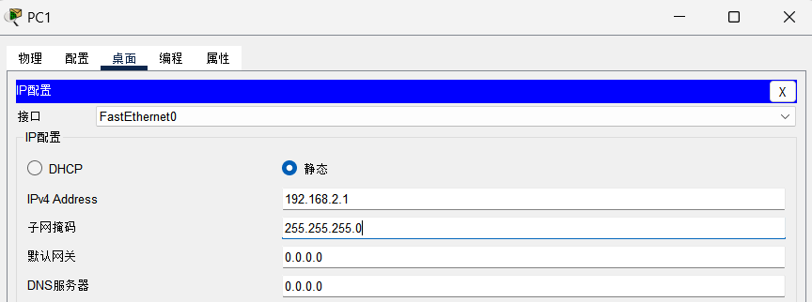
8.打开pc0的命令提示符窗口并执行ping 192.168.2.1命令：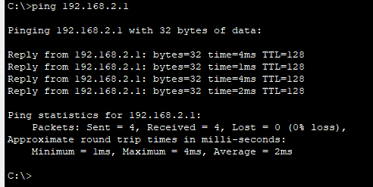
三、总结以及心得体会
这次实验是一次宝贵的学习经历，它不仅让我系统地掌握了VLAN划分、跨交换机通信以及路由器配置的核心知识，还增强了我解决实际网络问题的能力。
承诺：
本实训和实训报告均系本人独立完成，未抄袭他人，实验过程、数据、结果真实。

签名 王义卓
时间：20 24 年 5 月 21 日

